Лабораторна робота №6
Тема: Робота з Робота з консолью.
Мета: попрацювати з консолью.
Хід роботи:
Всі файли створені в процесі виконання роботи знаходяться в репозиторії на площадці github: https://github.com/MrMostliker/WebT-KB231-Dmytro_Potapenko
Завдання 1: Знайомство з консолью
Відкрийте веб-сторінку та консоль розробника (F12).
Напишіть простий скрипт, який виводить у консоль повідомлення "Hello, World!".
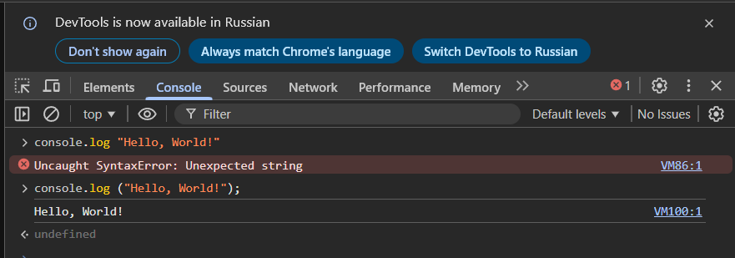

Завдання 2: Робота зі змінними
Створіть змінну для зберігання вашого імені та віку.
Виведіть ці значення у консоль.
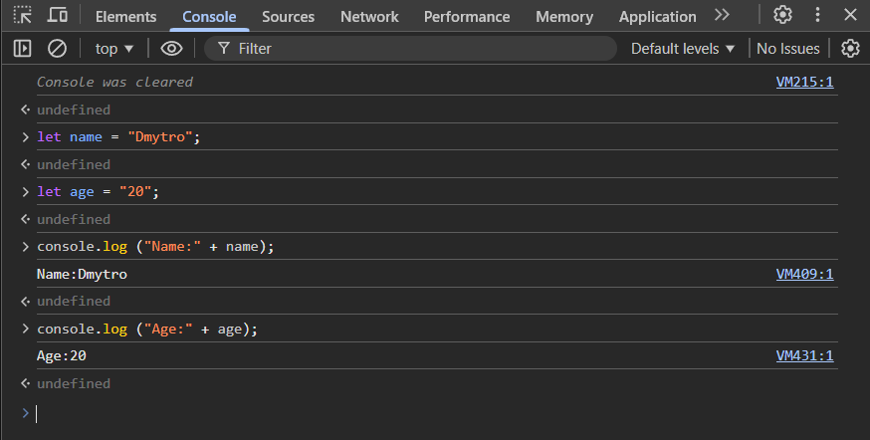

Завдання 3: Операції з числами
Створіть змінні для зберігання двох чисел.
Виконайте додавання, віднімання, множення та ділення цих чисел.
Виведіть результати у консоль.
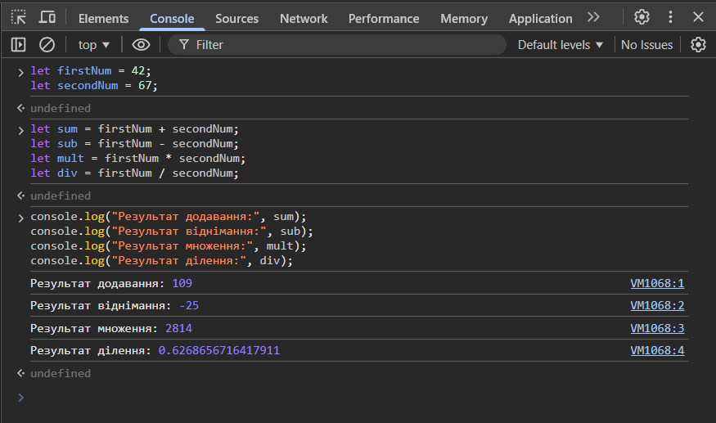

Завдання 4: Робота з рядками
Створіть змінну для зберігання рядка.
Виконайте конкатенацію рядків та виведіть результат у консоль.
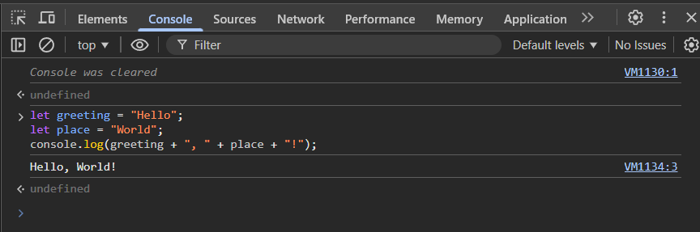

Завдання 5: Умовні оператори
Створіть змінну для зберігання вашого віку.
Використовуйте умовний оператор, щоб перевірити, чи ваш вік більше 18 років, і виведіть відповідне повідомлення у консоль.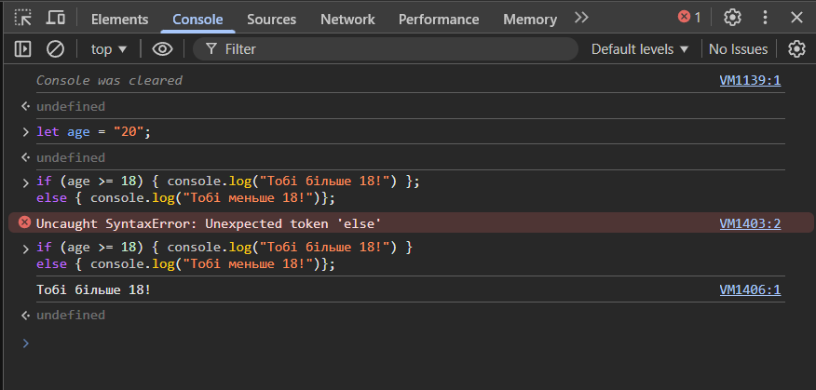

Завдання 6: Цикли
Створіть цикл, який виводить числа від 1 до 10 у консоль
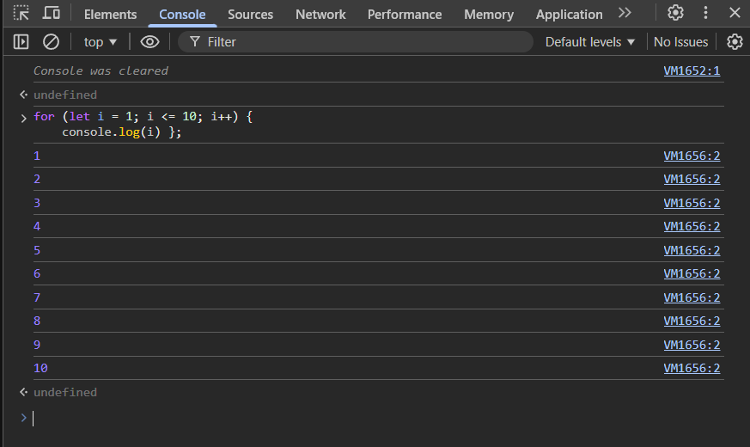

Завдання 7: Функції
Напишіть функцію, яка приймає два числа як аргументи і повертає їх суму.
Викличте цю функцію з довільними значеннями та виведіть результат у консоль.
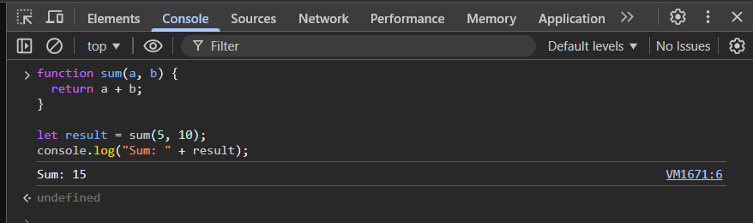

Завдання 8: Массиви
Створіть масив з кількох чисел.
Напишіть скрипт, який обчислює суму всіх чисел у масиві та виводить її у консоль.
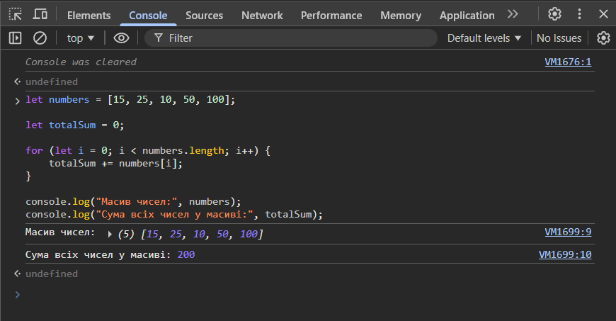

Завдання 9: Об'єкти
Створіть об'єкт для зберігання інформації про студента (ім'я, вік, курс).
Виведіть цю інформацію у консоль.
